Памятка для родителей по приобщению дошкольников к чтению

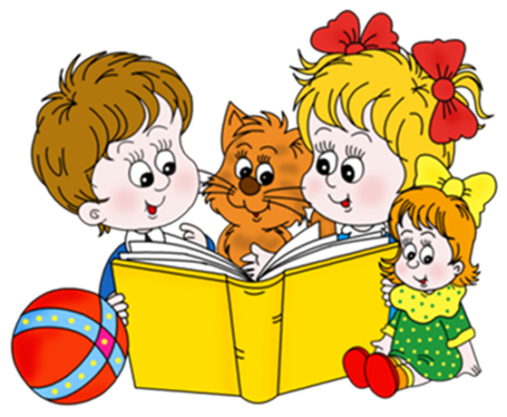

Зачем читать детям книги?
Дети имеют огромную потребность, чтобы родители читали им вслух. Для благополучного развития ребенка семейное чтение очень значимо, и не только пока ребенок сам не умеет читать, но и в более позднем возрасте. Дети с нетерпением ждут, когда же у мамы или папы найдется для них время.
Книги читают детям, чтобы ребенок рос психически здоровым, ему необходимо полноценное общение с родителями, личностное общение, когда внимание уделяется ему полностью и совместное чтение дает такую возможность.
Детей, которые не любят, когда им читают, не бывает. Но почему тогда одни дети, научившись читать, продолжают столь приятное маминому сердцу общение с книгой, а другие – нет? Как помочь ребенку полюбить книги? Что можно сделать, чтобы чтение стало для него потребностью, доставляло удовольствие? Ответ однозначен: будущего читателя необходимо воспитывать, когда он только начинает ходить, когда он познает мир, когда переживает свое первое удивление от соприкосновения с окружающим.
Рекомендации по приобщению дошкольников к чтению
- Подавайте ребенку личный пример, читая книги, газеты, журналы.
- Учите малыша слушать и слышать: пойте колыбельные, играйте в потешки, рассказывайте сказки.
- Первые книги малыша должны быть достаточно прочными. Хороший тренажер перед началом серьезного чтения – семейный альбом.
- Подбирайте книги по возрасту ребенка, чтобы они были понятны ему: про животных, об игрушках.
- Выбирая книгу, обращайте внимание на иллюстрации. Они должны быть крупными, без большого количества деталей, яркими и реалистичными.
- Не заставляйте малыша в период чтения все время сидеть рядом. Пусть он подходит и отходит.
- Маленькому ребенку трудно воспринимать чтение всего текста сразу, поэтому лучше пересказывайте сюжет, обращая внимание малыша на картинки.
- Чаще читайте малышу книжки-считалки, потешки, детские стихи с повторяющимися фразами, поощряя, заканчивать знакомые из них. Это поможет развитию речи и памяти.
- Помните, что чтение для дошкольника – это, прежде всего, общение с родителями. Во время чтения беседуйте с ребенком, задавайте вопросы, размышляйте вместе.
- Сопровождайте чтение элементами театрализации и игры.
- Сочиняйте вместе с ребенком свои истории и сказки, делайте по ним маленькие книжки.
- Познакомьте ребенка с библиотекой задолго до школы: располагающая атмосфера и возможность самому выбирать книгу будут способствовать воспитанию маленького читателя.

Следуйте следующим правилам:
- Читайте вслух с ребенком не менее10-15 минут в день.
Перед чтением уберите со стола отвлекающие предметы, проветрите комнату.
- Если ребенок устал, проведите физкультминутку.
- Во время чтения книги выясняйте значения трудных слов, рассматривайте иллюстрации.
- Беседуйте о прочитанном: о том, чему учит книга, что нового ребенок узнал.
- Предложите ребенку нарисовать картинку к самому интересному отрывку из книги или выучить его наизусть.
- Предлагайте ребенку для самостоятельного чтения специальную литературу из серии «Читаем сами».

